作者： | 李红可 |  | 中国上海市静安区汶水路 299 弄 9-10 号  市北智汇园4号楼（200072）  TEL: 021-66312666  FAX: 021-66315696
职务： | 华北区 | 技术工程师
日期： | 2019-12-12
邮箱： | Hk.li@beckhoff.com.cn
电话： | 020-38010300-811（可选）
倍福控制器与西门子ET200SP 通过Profinet通讯
摘 要：对于西门子ET200SP耦合器，可以通过Profinet的方式和倍福的TwinCAT3系统通讯，配置方便，修改灵活。

关键字：Profinet通讯，西门子ET200SP，TwinCAT3
免责声明：
我们已对本文档描述的内容做测试。但是差错在所难免，无法保证绝对正确并完全满足您的使用需求。本文档的内容可能随时更新，也欢迎您提出改进建议。

参考信息：

目 录

1. 软硬件版本 3
1.1. 倍福Beckhoff 3
1.1.1. 控制器硬件 3
1.1.2. 控制软件 3
1.2. 西门子ET200SP 3
1.2.1. Profinet接口 3
1.2.2. Beckhoff通讯方式 3
2. 准备工作 3
2.1. 网络接线 3
2.2. 设置笔记本IP地址 3
3. 操作步骤 4
3.1. 添加ET200SP XML文件 4
3.2. 添加Profinet IO设备 4
3.3. 选择适配器 5
3.4. 扫描设备。 5
3.5. 添加设备 6
3.6. 配置首个IO模块 6
3.7. 设置PLC扫描周期 6
3.8. 运行效果 7

软硬件版本

倍福Beckhoff

控制器硬件
TwinCAT3笔记本
Win10 64bit

控制软件
TwinCAT 3.1 Build 4024.0

西门子ET200SP

Profinet接口
西门子ET200SP作为从站通过Profinet通讯

Beckhoff通讯方式
Profinet授权通讯

准备工作

网络接线
使用RJ45连接西门子ET200SP与笔记本，接线如下：
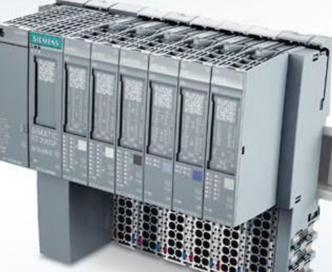

设置笔记本IP地址

设置为自动获取即可

操作步骤

添加ET200SP XML文件
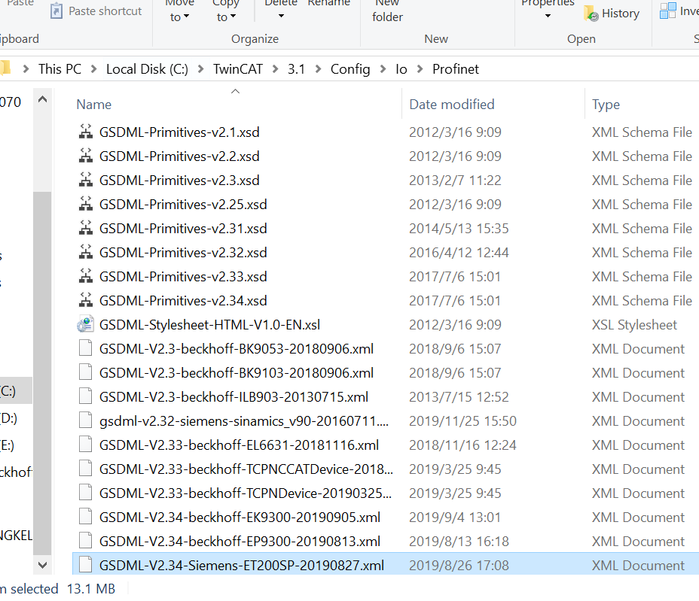

添加Profinet IO设备
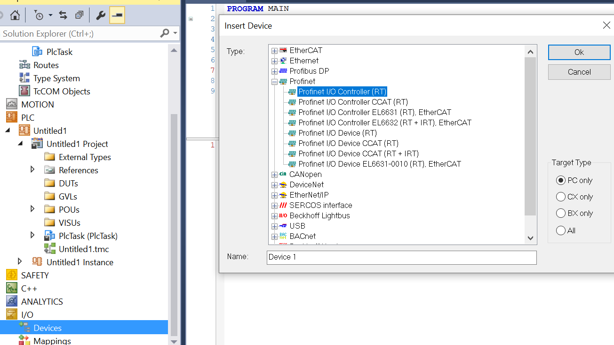

选择适配器
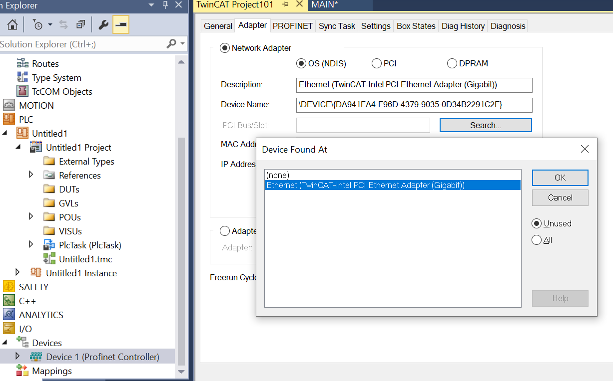

扫描设备。
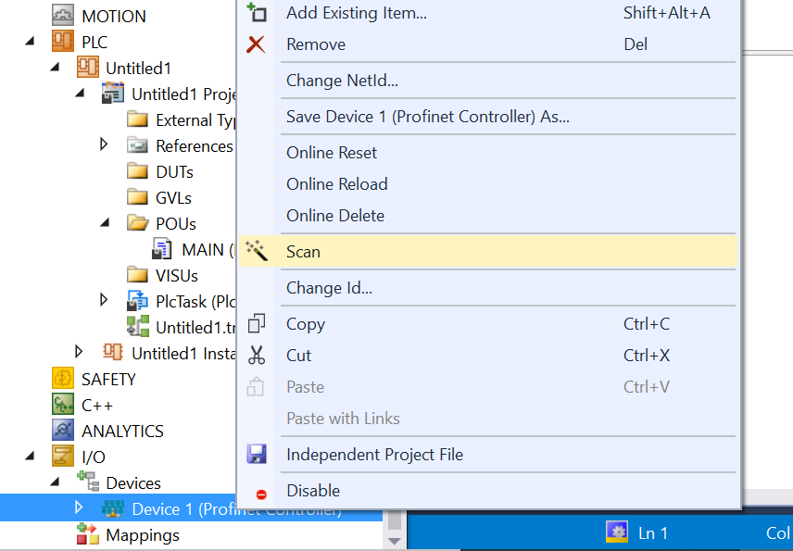

添加设备
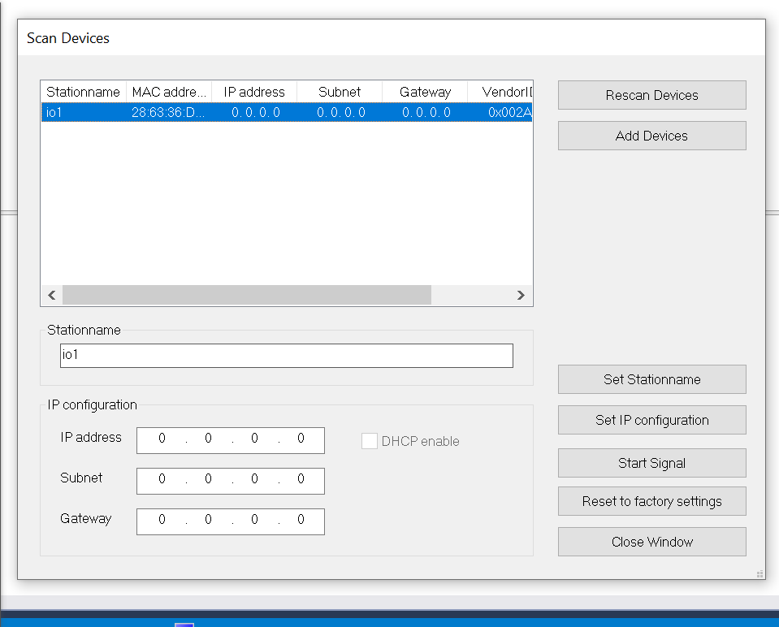

配置首个IO模块
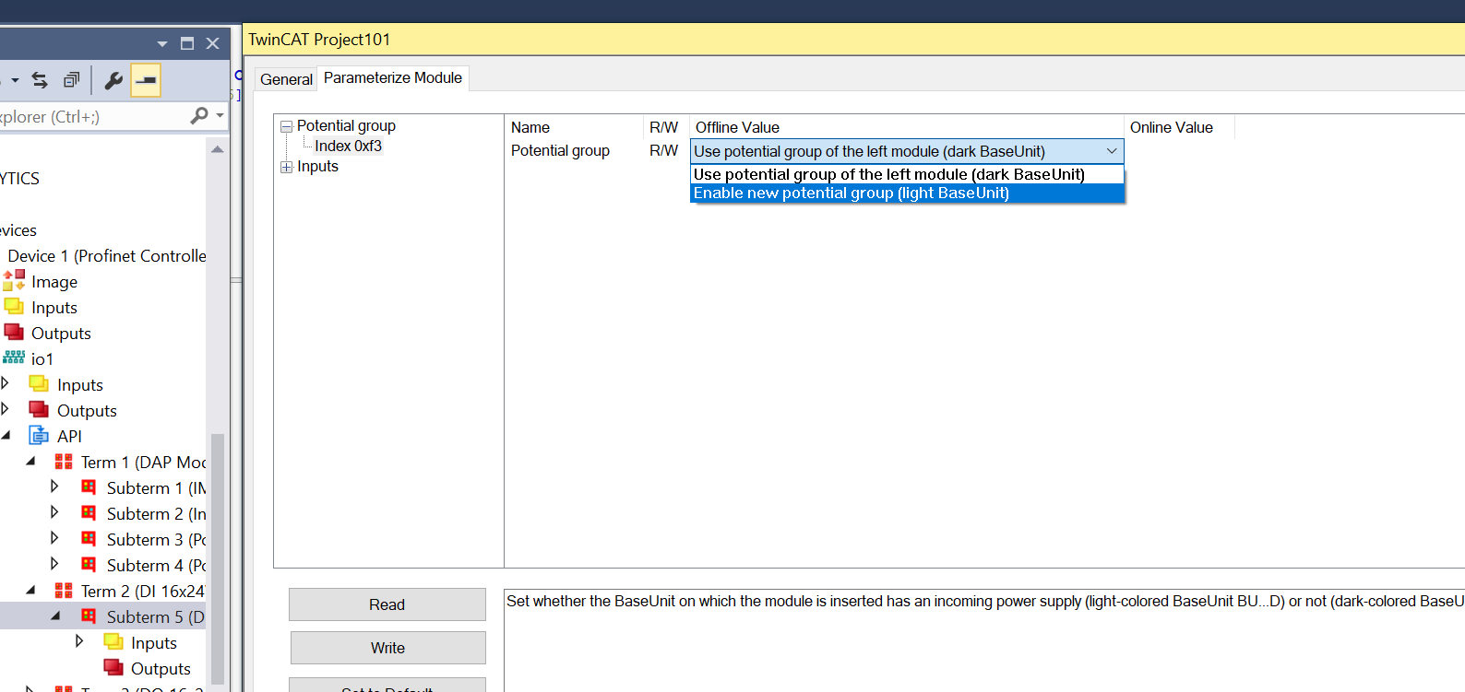

设置PLC扫描周期
将PLC扫描周期设置为2的整数倍
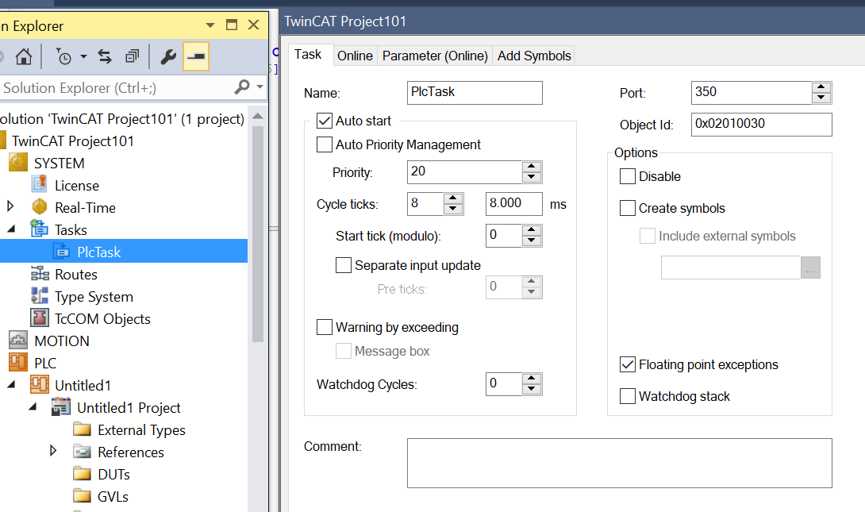

运行效果
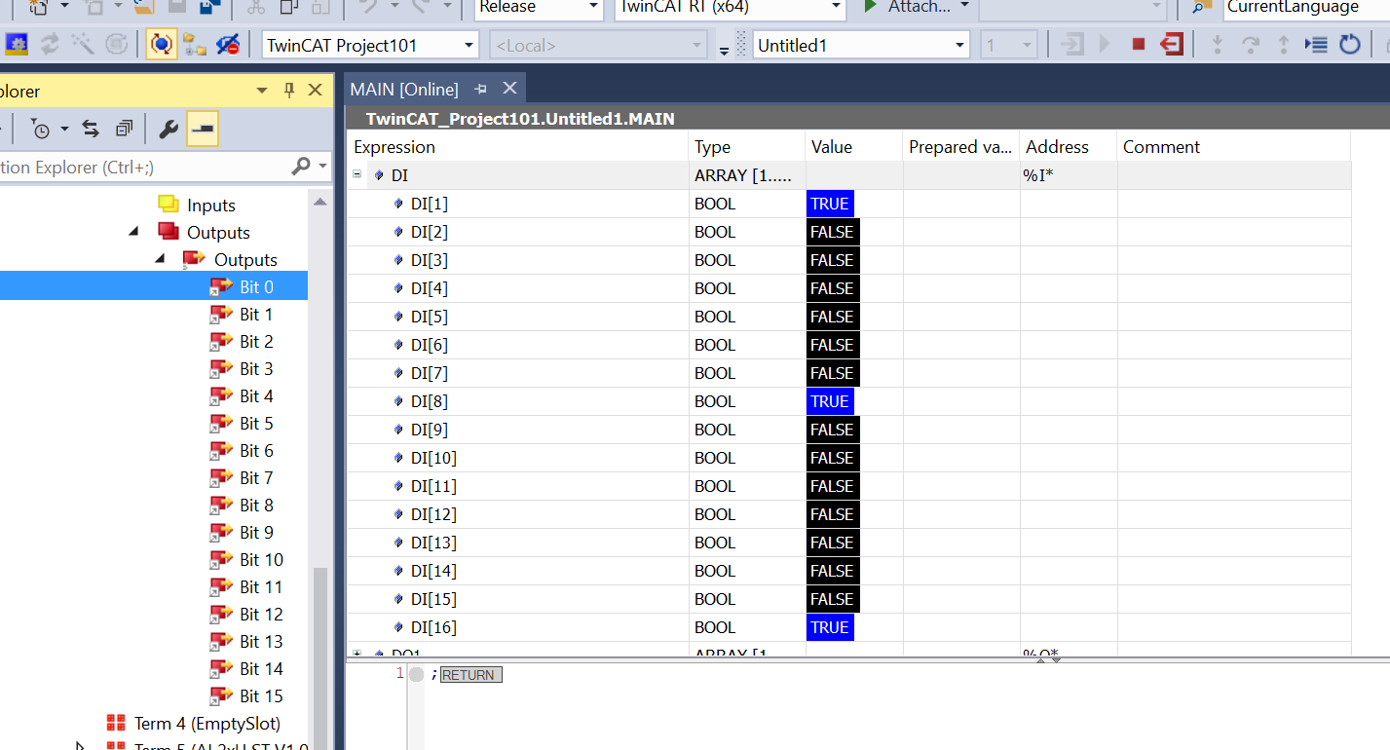

上海（ 中国区总部）
中国上海市静安区汶水路 299 弄 9号（市北智汇园）
电话: 021-66312666 传真: 021-66315696 邮编：200072

北京分公司
北京市西城区新街口北大街 3 号新街高和大厦 407 室
电话: 010-82200036 传真: 010-82200039 邮编：100035

广州分公司
广州市天河区珠江新城珠江东路16号高德置地G2603室
电话: 020-38010300/1/2 传真: 020-38010303 邮编：510623

成都分公司
成都市锦江区东御街18号 百扬大厦2305 房
电话: 028-86202581 传真: 028-86202582 邮编：610016

请用微信扫描二维码
通过公众号与技术支持交流

倍福中文官网：
http://www.beckhoff.com.cn/
倍福虚拟学院：
http://tr.beckhoff.com.cn/

招贤纳士：job@beckhoff.com.cn
技术支持：support@beckhoff.com.cn
产品维修：service@beckhoff.com.cn
方案咨询：sales@beckhoff.com.cn

